Documentation Complète – Application Web AnimalCare

1. Introduction
Ce document présente de manière claire et ordonnée toutes les fonctionnalités de l’application web AnimalCare, en fonction des rôles utilisateurs : Propriétaire, Réceptionniste, Vétérinaire et Administrateur.

2. Rôle Propriétaire
Le propriétaire a accès aux pages suivantes après connexion :
- Accueil
- Prendre un rendez-vous
- Déconnexion
Interface du propriétaire :
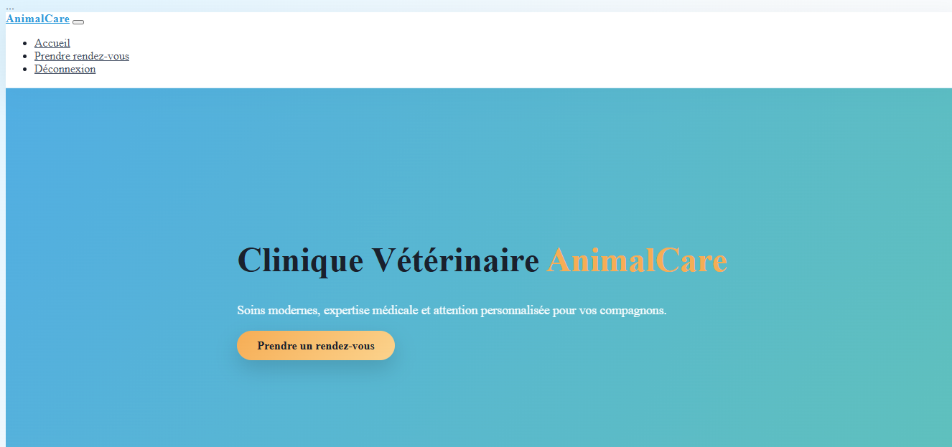

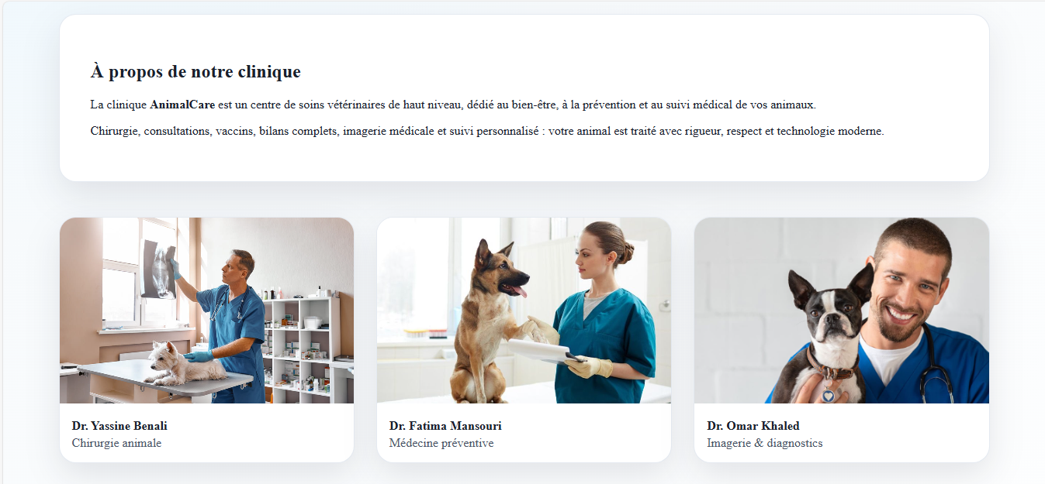

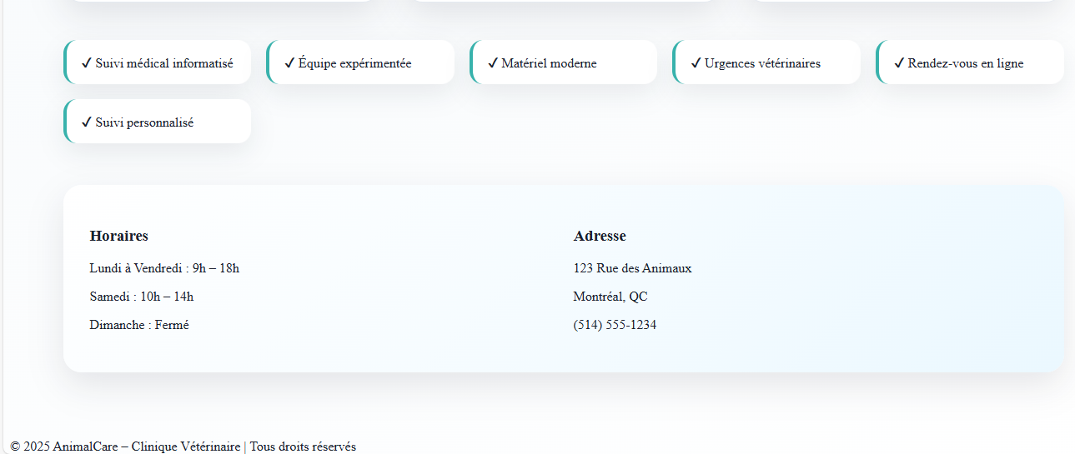

3. Menu de gestion pour le réceptionniste
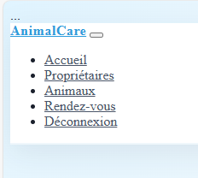

3.2 Gestion des Propriétaires
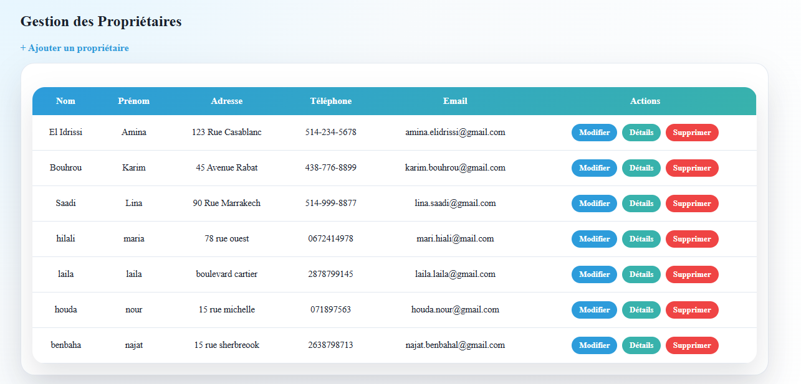

3.3 Gestion des Animaux
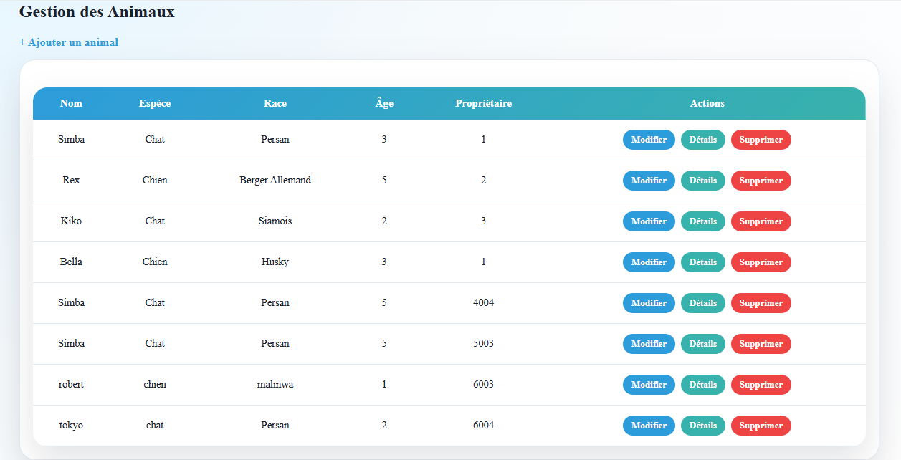

3.4 Gestion des Rendez-vous
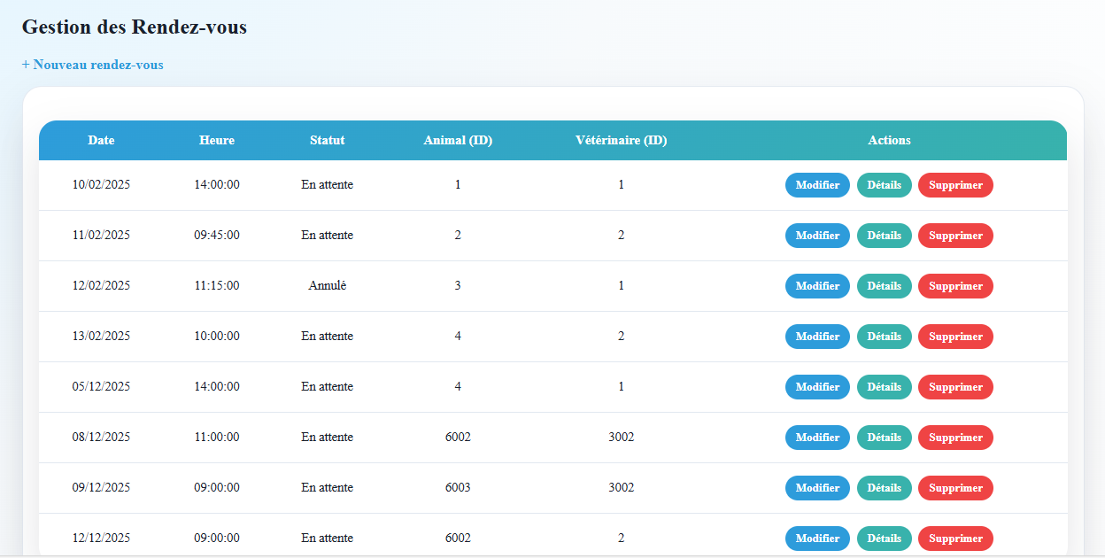

4. Rôle Vétérinaire

4.1 Gestion des Rendez-vous
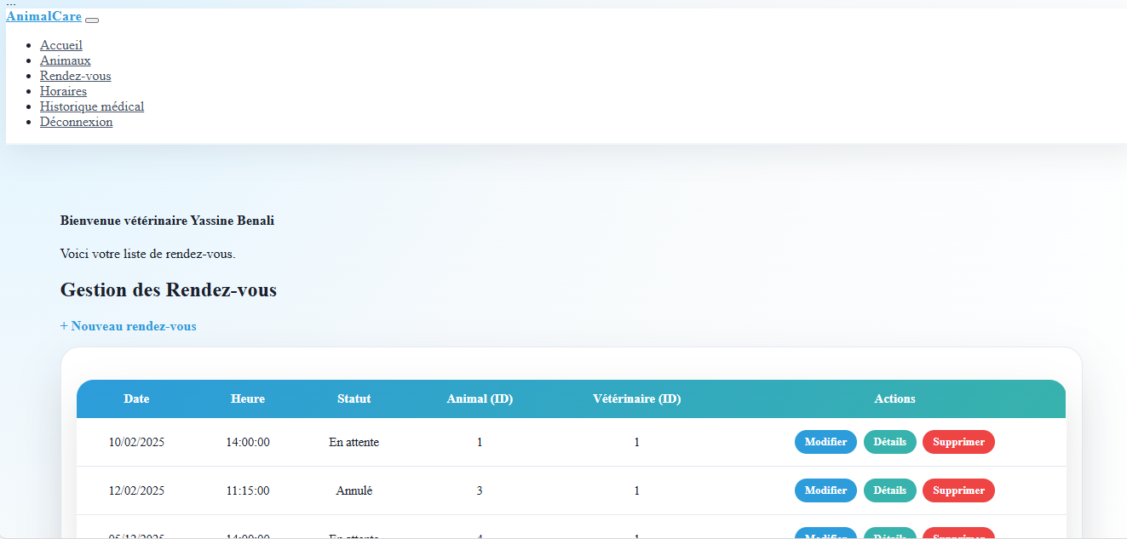
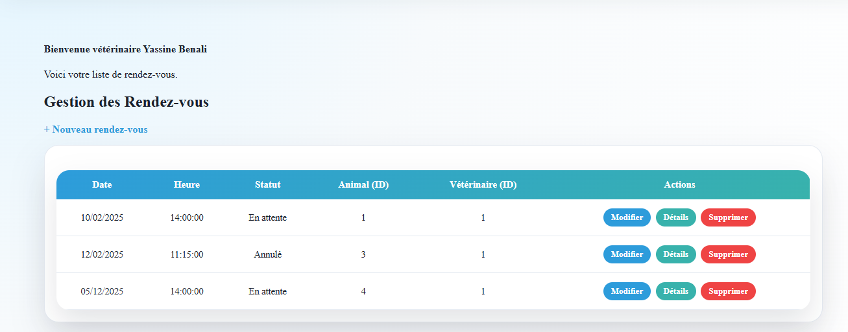

4.2 Gestion des Animaux
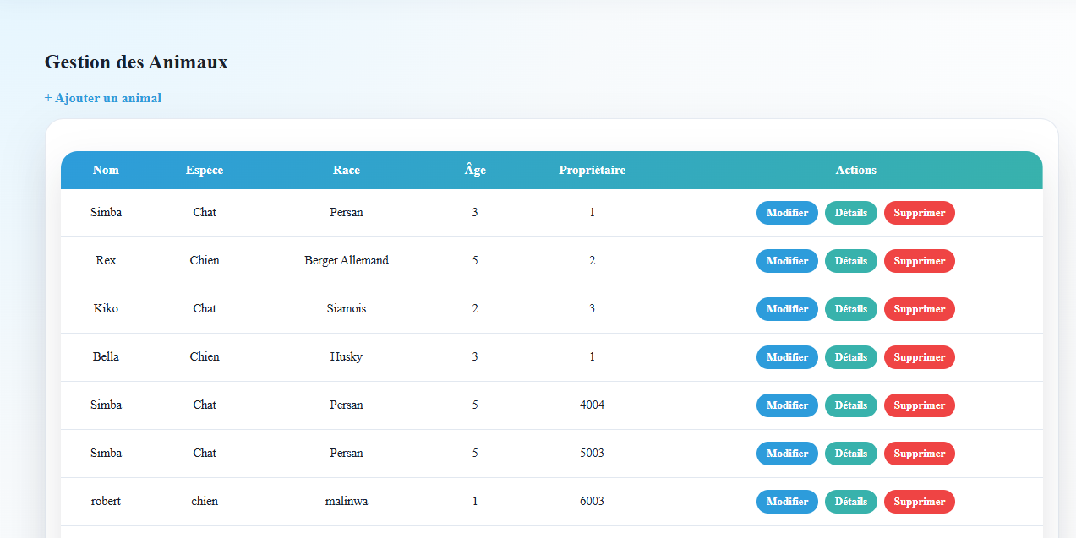

4.3 Gestion des Horaires
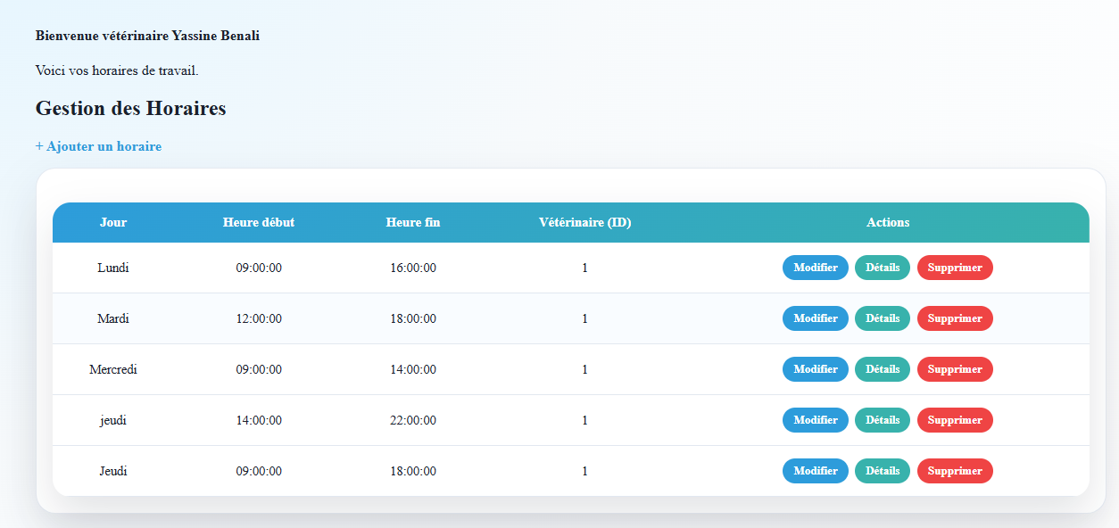

4.4 Historique Médical
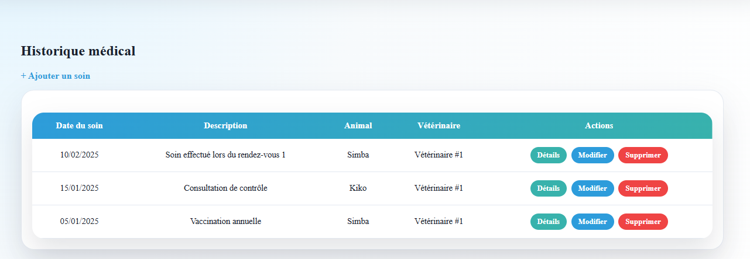

5. Rôle Administrateur

5.1 Menu de gestion
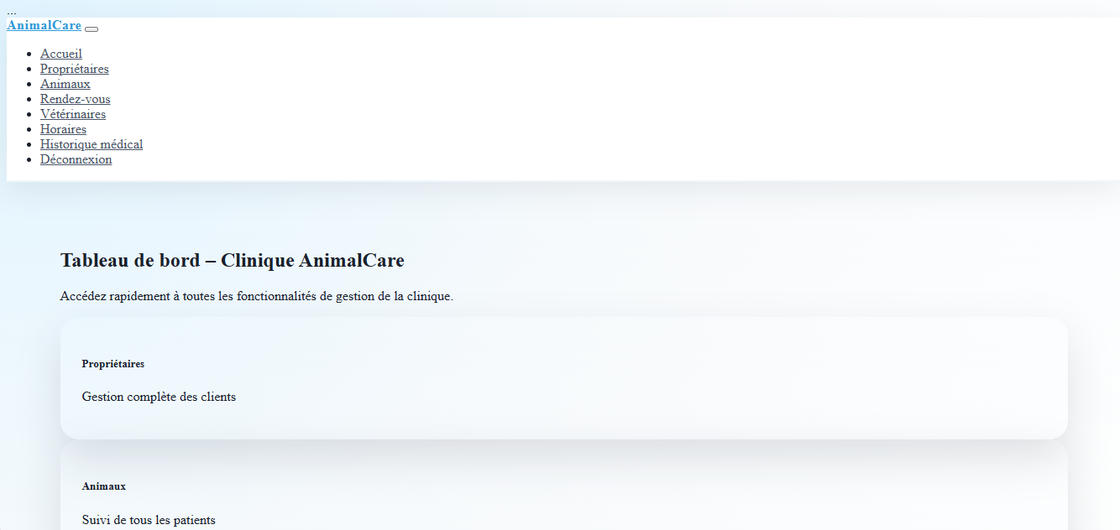

5.2 Gestion des Propriétaires
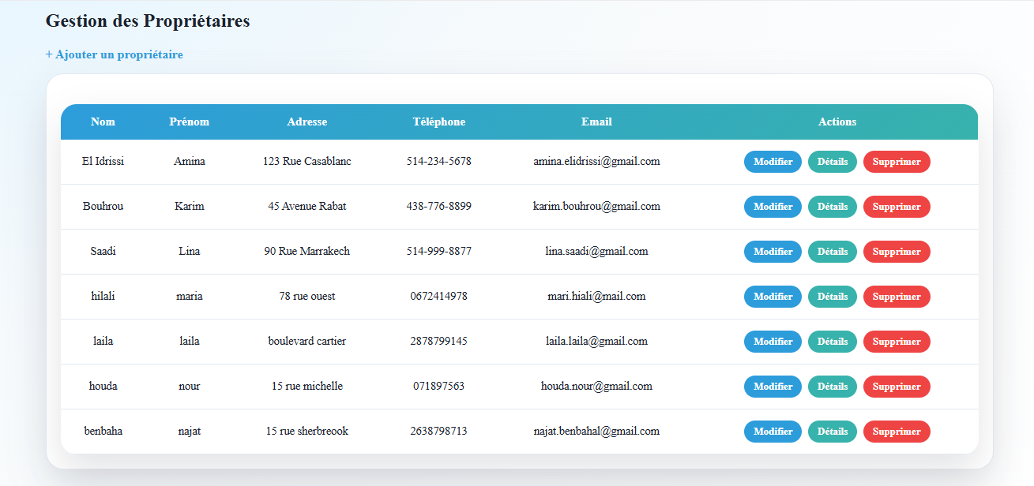

5.3 Gestion des Animaux
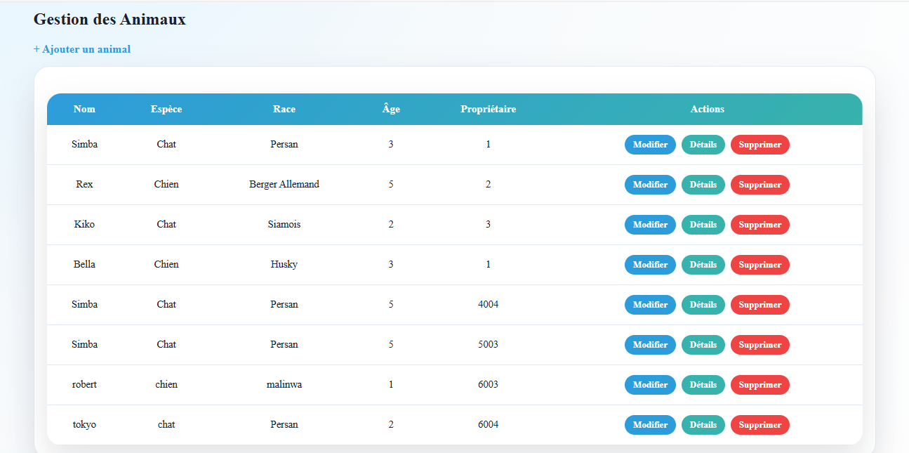

5.4 Gestion des Rendez-vous
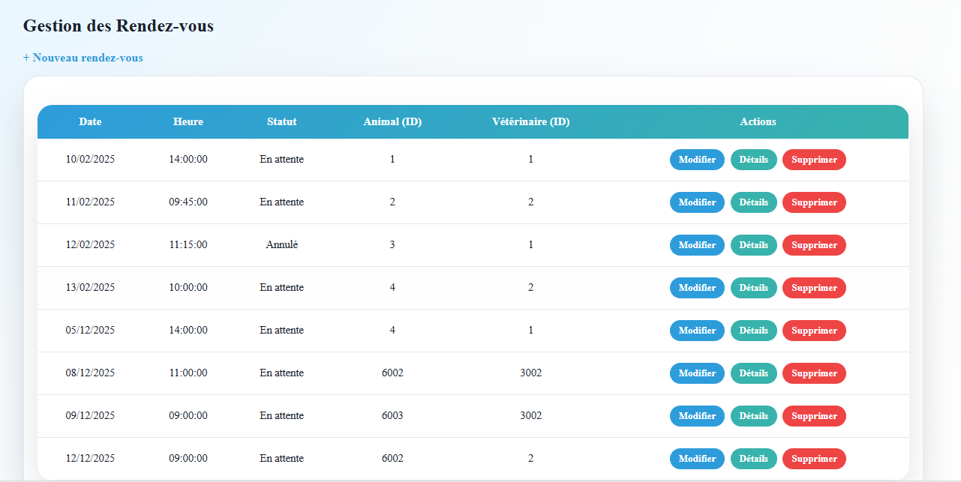

5.5 Gestion des Vétérinaires
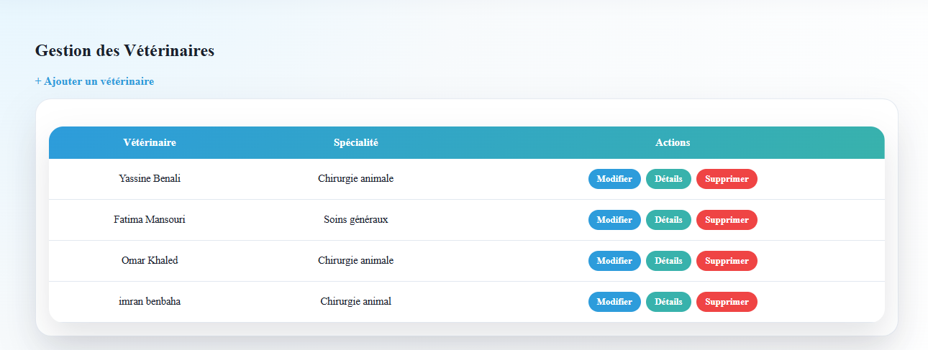

6. Conclusion
Cette documentation présente l’ensemble des interfaces et fonctionnalités de l’application AnimalCare. Chaque rôle dispose d’un accès adapté, garantissant une gestion sécurisée et efficace de la clinique vétérinaire.

